**PERLINDUNGAN HAK CIPTA TERHADAP PLAGIASI VIDEO KONTEN TEKOTOK PADA APLIKASI TIKTOK**

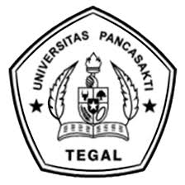

**SKRIPSI**

**Diajukan Untuk Memenuhi Tugas Dan Melengkapi Syarat**

**Guna Memperoleh Gelar Sarjana Strata 1 Dalam Ilmu Hukum**

**Oleh :**

**MAURA AZZAHRA PUTRI**

**5120600041**

**FAKULTAS HUKUM**

**UNIVERSITAS PANCASAKTI TEGAL**

**2024**

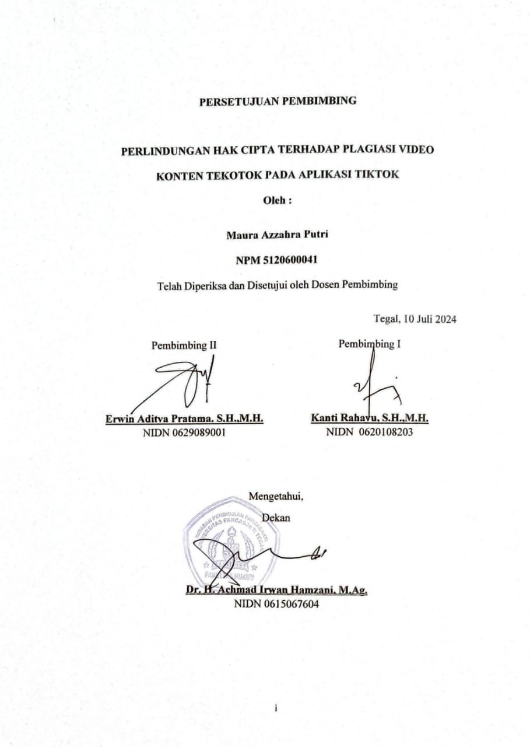

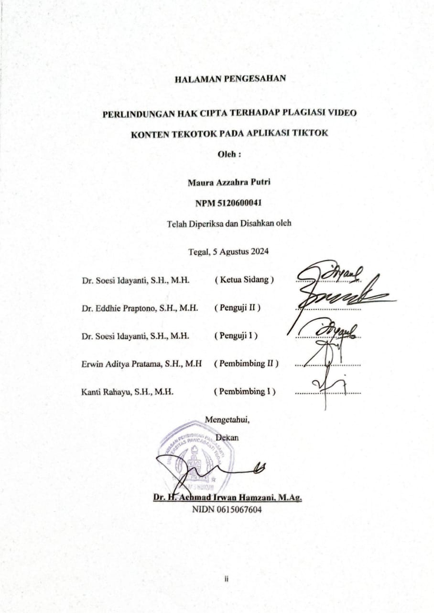

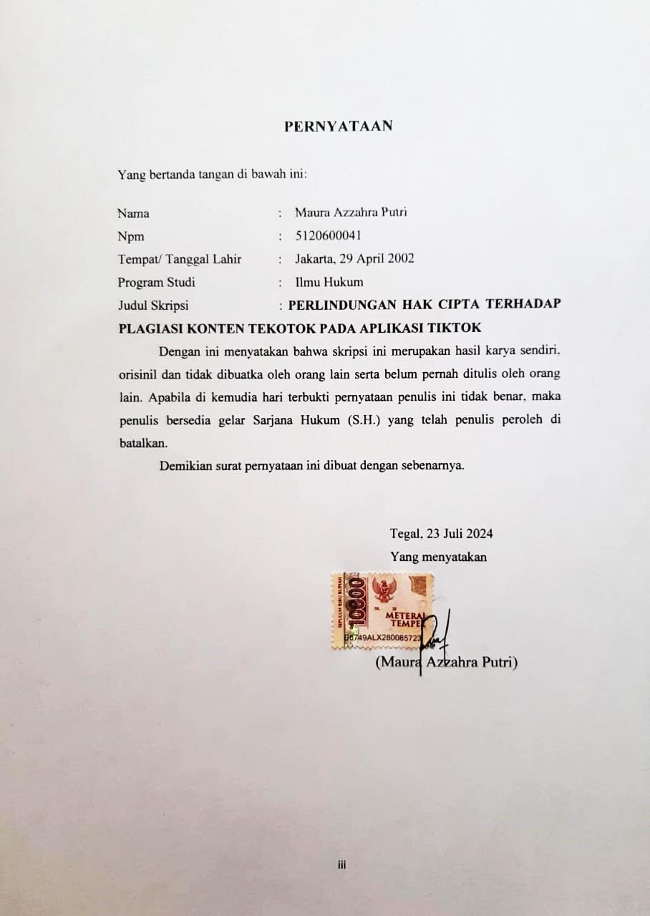

**PERSEMBAHAN**

Karya ini saya persembahkan untuk:

1. Kedua orang tua saya, Bapak Doko dan Ibu Sri Utfamiliyarti, serta kakak dan adik saya, yang selalu melangitkan doa-doa baik, selalu memberikan dukungan serta motivasinya untuk menyelasaikan skripsi ini
2. Untuk diri saya sendiri, yang telah mampu berproses dan berjuang sejauh ini
3. Almamater Universitas Pancasakti.

**MOTTO**

Tiap kali kamu merasa hidupmu berat, ingatlah bahwa kendali hidupmu tak berada dalam genggamanmu, ia berada dalam kendali Allah yang mengatakan: ”Bagiku semua itu mudah”. **(Qs.Maryam, 9)**

Saat kita merasa down, ingatlah bahwa kehidupan selalu memberi kesempatan untuk memulai lagi.**(Najwa Shihab)**

**KATA PENGANTAR**

Puji syukur penulis panjatkan kehadiran Allah SWT karena atas rahmat, ridho, dan hidayah-Nya penulis dapat menyelesaikan tugas ilmiah dalam bentuk skripsi ini dengan baik, dan sesuai dengan waktunya. Shalawat dan salam tercurahkan kepada baginda Rasulullah Muhammad SAW, berkat arahan dan kepepimpinannya membawa kita dari zaman kebodohan menuju zaman pengetahuan.

Penulisan skripsi ini disusun untuk melengkapi salah satu syarat memperoleh gelar Sarjana Hukum pada Program Studi Ilmu Hukum Fakultas Hukum Universitas Pancasakti Tegal dengan judul **“PERLINDUNGAN HAK CIPTA TERHADAP PLAGIASI KONTEN TEKOTOK PADA APLIKASI TIKTOK ”**. Dalam penyusunan skripsi ini, penulis telah berusaha sebaik mungkin untuk dapat memenuhi harapan semua pihak, namun penulis menyadari bahwa skripsi ini masih jauh dari kata sempurna, karena keterbatasan kemampuan dan ilmu pengetahuan penulis. Saran dan kritik yang membangun sangat diharapkan sebagai pembelajaran serta masukan bagi penulis agar lebih baik untuk kedepannya.

Dalam proses penyusunan skripsi ini, penulis mendapatkan bantuan, bimbingan serta arahan dari berbagai pihak. Maka pada kesempatan yang berbahagia ini, penulis ingin mengucapkan terimakasih yang sebesar-besarnya kepada:

1. Bapak Dr. Taufiqulloh, M.Hum, selaku Rektor Universitas Pancasakti Tegal.
2. Bapak Dr. H. Achmad Irwan Hamzani, S.H.I, M.Ag, selaku Dekan Fakultas Hukum Universitas Pancasakti Tegal.
3. Ibu Kanti Rahayu, S.H., M.H., selaku Pembimbing 1 yang telah meluangkan waktu, tenaga, dan pikirannya untuk mengarahkan saya dalam penyusunan skripsi ini.
4. Bapak ErwinAditya Pratama, S.H., M.H., selaku Pembimbing II yang telah meluangkan waktunya untuk memberikan bantuan, motivasi, saran, kritik, dan bimbingan dalam proses penyusunan penelitian ini hingga terselesaikan.
5. Seluruh Bapak dan Ibu Dosen Fakultas Hukum Universitas Pancasakti Tegal yang telah memberikan ilmunya, sehingga penulis dapat menyelesaikan studi.
6. Kedua orang tua saya (Doko & Sri Utfamiliyarti) orang hebat yang telah merawat dan membesarkan saya dengan penuh cinta. Terimakasih selalu berjuang untuk kehidupan penulis, semoga Allah SWT menjaga kalian dalam kebaikan dan kemudahan, Aamiin;
7. Kakak saya (Syifa Kharisma Putri, S.pd.), adik saya (Muhammad Tiko Baskoro) dan semua keluarga yang telah memberikan doa serta dukungannya;
8. Muhamad Baihaqi, terimakasih telah berkontribusi banyak dalam penulisan skripsi ini, memberikan dukungan maupun bantuan, terimakasih telah menjadi bagian dari perjalanan hidup penulis;
9. Teman-teman seperjuangan, Isnaeni Rosalina, Mita Imelda, Meriska Meta, Putri Kharisma dan yang tidak bisa saya sebutkan satu persatu, terimaksih telah memberi support dan saling menguatkan bersama dalam berjuang menyelesaikan skirpsi ini.
10. Hidayah Aulia Fuska, sahabat baik, terimakasih sudah mendengarkan segala keluh kesah serta menjadi penasehat dalam proses pembuatan skripsi ini.
11. Terakhir, terimakasih untuk diri sendiri, Maura Azzahra Putri atas segala kerja kerasnya dan sudah mau berjuang sejauh ini, mampu mengendalikan diri dari berbagai tekanan sehingga tidak pernah menyerah dan mampu menyelesaikan skripsi ini dengan baik.

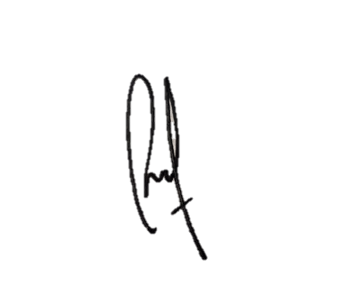Semoga Allah senantiasa membalas semua kebaikan dan bantuan yang telah diberikan kepada penulis, dan semoga skripsi ini dapat bermanfaat untuk semua pihak.

Tegal, 23 Juli 2024

Penulis

Maura Azzahra Putri

NIM: ***5120600041***

**DAFTAR ISI**

LEMBAR PERSETUJUAN PEMBIMBING i

LEMBAR PENGESAHAN ii

PERNYATAAN iii

PERSEMBAHAN iv

MOTTO v

KATA PENGANTAR vi

DAFTAR ISI ix

DAFTAR GAMBAR xi

BAB I PENDAHULUAN 1

1. Latar Belakang 1
2. Rumusan Masalah 8
3. Tinjauan Penelitian 8
4. Urgensi Penelitian 9
5. Tinjauan Pustaka 9
6. Metode Penelitian 12
7. Sistematika Penulisan 14

BAB II TINJAUAN KONSEPTUAL 16

1. Tinjauan Umum Tentang Perlindungan Hak Cipta 16
2. Tinjauan Umum Tentang Plagiasi Video 25
3. Tinjauan Umum Tentang Konten Kreator 27
4. Tinjauan Umum Tentang Tiktok 30

BAB III HASIL PENELITIAN DAN PEMBAHASAN 33

1. Bentuk Plagiasi Video Konten Tekotok Yang Di Unggah Dalam Aplikasi Tiktok 33
2. Perlindungan Hak Cipta Terhadap Plagiasi Konten Tekotok Pada Aplikasi Tiktok 48

BAB IV PENUTUP 61

1. Kesimpulan 61
2. Saran 62

DAFTAR PUSTAKA 64

DAFTAR RIWAYAT HIDUP 71

**DAFTAR GAMBAR**

GAMBAR 1.1 PENDAFTARAN DJKI ANIMASI TEKOTOK 34

GAMBAR 1.2 BENTUK PLAGIASI HAK MORAL 38

GAMBAR 1.3 BENTUK PLAGIASI HAK EKONOMI 41

**BAB I**

**PENDAHULUAN**

1. **Latar Belakang**

Masyarakat saat ini menjumpai teknologi modern dalam bentuk interaksi media sosial sebagai akibat dari pesatnya kemajuan teknologi dan informasi. Dari sekian banyak jenis media sosial, TikTok termasuk yang paling banyak digunakan. digandrungi banyak orang, terutama generasi muda (Gen Z dan milenial). Orang-orang bisa membuat, mengedit, dan berbagi film pendek dengan musik dan filter di TikTok, aplikasi jejaring sosial dan platform untuk video musik.[1] Yang unik dari aplikasi satu ini yakni pengguna di tantang membuat satu video dengan durasi 15 – 60 detik yang didalamnya udah memuat informasi yang dituju dan dibuat semenarik mungkin. TikTok telah mengumpulkan 500 juta unduhan dan menjadi aplikasi media sosial terpopuler di seluruh dunia, menurut Sensor Tower, perusahaan survei seluler, sejak September 2019. TikTok mengalahkan Facebook dan Instagram di semua platform Android dan iOS. Facebook ada pada urutan kedua dengan 50,5 juta unduhan, dengan 23% di India dan 11% di Indonesia.[2]

Semua konten yang dibuat oleh pencipta harus didasarkan pada penelitian, ide, dan konsepsi penulis sendiri, tidak ada konten plagiat yang akan diterima. Namun, pembuat materi juga menghadapi permasalahan terkait kesulitan pekerjaan mereka. Kamus Besar Bahasa Indonesia (KBBI) mengartikan plagiarisme sebagai tindakan mencuri tulisan, gagasan, atau karya penulis lain tanpa izin. Ketika seseorang menyalin dan menempelkan film yang dibuat oleh orang lain dan kemudian membagikannya lagi (memposting ulang) tanpa mengatribusikan karya tersebut dengan benar, mereka melakukan plagiarisme. Hak kekayaan intelektual melindungi semua kreasi artistik, termasuk yang dibuat di aplikasi TikTok, karena adanya hubungan yang tidak bisa dipisahkan antara IP dan materi video di aplikasi.[3] Hak cipta yakni salah satu karya intelektual yang digunakan dalam kecerdasan buatan.[4]

Hak cipta termasuk suatu hak yang *eksklusif*. Pemilik atau pemegang hak memiliki hak *ekslusif*. Karena itu, sebelum orang lain bisa menggunakan atau membuat apa yang mereka buat, pemilik atau pemegang hak harus memberikan izin kepada mereka.[5] Hak *ekslusif* atas ciptaan ini termasuk bentuk penghargaan atas hasil karya intelektual dari pencipta, agar bisa mendorongnya untuk berkembang lebih jauh sehingga mekanisme pasar bisa menentukan kepentingan masyarakat.[6] Hak cipta yang dimiliki oleh pemegang hak cipta juga bisa membatasi bagaimana ciptaan bisa digunakan dan mencegah orang lain menyalahgunakan ciptaan yang dilindungi hak cipta.[7] Karena hak *eksklusif* hanya diberikan kepada pemegangnya, maka siapa pun yang ingin menyebarkan video kreatif untuk tujuan komersial, termasuk menyiarkan ulang video tersebut untuk menjual produknya atau mencari keuntungan dalam bentuk lain, harus terlebih dahulu meminta izin kepada pencipta atau pemegang hak cipta yang sah. kepemilikan hak cipta atau pencipta sah dari ciptaan tersebut, dan tidak ada orang lain yang bisa memperoleh keuntungan dari ciptaan tersebut tanpa persetujuan pencipta atau pemegangnya.

Hak untuk memperoleh keuntungan finansial dari kekayaan intelektual yakni hak ekonomi.[8] Hak ekonomi itu perlu diperhitungkan karena hak kekayaan intelektual bisa dimanfaatkan oleh pencipta untuk meraih keuntungan[9]. Hak Kekayaan Intelektual (HKI) pada hakikatnya yakni hak untuk menikmati hasil kreativitas intelektual secara ekonomi.[10] Sebuah penelitian hak cipta menyatakan bahwasanya Indonesia masuk kedalam sepuluh besar negara pembajakan hak cipta di dunia, dengan tingkat pelanggaran hak cipta yang masih sangat tinggi.[11] Meskipun perlindungan hak cipta dimulai dengan hak-hak dasar ciptaan.[12] Seperti yang kita bisa lihat di *platform* Tiktok banyak sekali akun-akun yang dengan santainya menayangkan ulang video kreatif konten kreator tanpa seizin penciptanya dengan melabeli produk mereka.

Istilah "hak kekayaan intelektual" (HAKI) mengacu pada perlindungan hukum yang diberikan kepada pemilik aset fisik dan immaterial yang diciptakan oleh karya kreatif mereka.[13] hak cipta yang dilindungi menurut Undang-undang Nomor 28 Tahun 2014 tentang Hak Cipta yaitu seperti Film dokumenter, iklan, film reportase atau cerita dengan skenario, dan film kartun . Film kartun Tekotok, termasuk contoh video konten tiktok yang disajikan oleh kreator atau penciptanya dengan tujuan menghibur pengikutnya. Dengan bantuan *platform* tiktok, Video konten tiktok yang di unggah dan disukai pengikutnya biasanya lebih sering masuk ke beranda semua orang bahkan yang bukan pengikutnya sekalipun atau sering di sebut *FYP ( for your page ).* Hal ini yang membuat para kreator pemula tergiur dan memakai instan dengan cara mengunduh video konten kreator lain yang sudah memiliki *viwers* jutaan kemudian dipublikasikan kembali di *platform* lain seperti instagram, youtube atau bahkan di *platform* yang sama yaitu tiktok dengan kepentingan komersiil tanpa izin atau mencantumkan pencipta aslinya.

Peristiwa semacam ini sering terjadi di *platform* tiktok, biasanya sering dijadikan bahan iklan atau promosi. Contoh kasusnya dialami oleh akun tiktok @Tekotok.official, yang membuat konten tentang film kartun dengan alur cerita kehidupan keseharian. Pada video tersebut menceritakan tentang seorang ibu sedang mencari handphone iphonenya, kemudian video konten tersebut di publikasikan kembali oleh akun tiktok @Rajadunia_phone_shop dan dilanjutkan dengan video promosi handphone iphone dari @Rajadunia_phone_shop tanpa mencantumkan akun @Tekotok.official pada caption atau meminta izin dengan pencipta aslinya. Hal ini jelas merugikan pembuat video aslinya karena video yang aslinya hanya dibuat di TikTok menjadi konten hiburan namun digunakan tanpa izin untuk tujuan komersial sehingga penjualan handphone iPhone laris manis dengan menggunakan konten dari pembuat TikTok untuk dijadikan iklan handphone iPhone.

Menurut Undang-Undang Hak Cipta Hak Cipta (UUHC), tidak bisa direproduksi atau digunakan dengan cara apa pun tanpa izin tertulis dari penulis atau pemilik hak cipta. Tujuan utama undang-undang hak cipta yakni untuk mendorong dan mendukung pemikiran orisinal dalam seni, sains, dan sastra.[14] Sangat disayangkan bahwasanya mudahnya seseorang mencuri ide atau perkataan orang lain dan menjualnya secara online yakni konsekuensi lain dari era digital modern.[15] Karena akun yang merepost konten mendapat keuntungan dari konten kreator, mereka yang merepost bisa mendapatkan keuntungan yang sama atau bahkan lebih besar dari konten kreator karena mereka bisa merepost konten milik orang lain tanpa perlu menyomot ide orang lain. Akibatnya, tindakan tersebut tidak adil bagi konten kreator. Konten video yang dibuat oleh para pembuat TikTok seringkali digunakan oleh beberapa pihak untuk tujuan komersial tanpa pemberitahuan atau izin dari pembuat video tersebut, yang tentunya merugikan para pembuat TikTok. Salah satu masalah utama saat ini yakni penggandaan hak cipta. Penggunaan metode untuk memodifikasi karya orang lain tanpa izin termasuk salah satu masalah utama.[16] TikTok juga menawarkan fitur untuk membagikan atau meneruskan video. Jadi, tidak masalah bagi seseorang untuk membagikan atau menyebarkan video kepada orang lain untuk ditonton.[17] Selain itu, ada masalah jika akun yang melakukan repost tidak mencantumkan sumber kontennya. Akibatnya, pengikut atau pengikut bisa menikmati hanya repost karena mereka tidak perlu membuka akun pemilik foto atau video tersebut, tetapi bisa melihatnya melalui akun atau pengguna yang memposting ulang. [18]

*Das sein ist nicht immer im Einklang mit das sollen, wenn die Polizei nicht wie geplant arbeitet.* Berbeda dengan *Das Sollen* yang termasuk peraturan hukum yang menguraikan kondisi yang diantisipasi, *Das Sein* mengacu pada situasi kehidupan nyata. Ilmu hukum, pada dasarnya, menggali hubungan antara penafsiran para ahli terhadap hukum (*law in the books*) dan konsensus mengenai apa yang seharusnya menjadi hukum (*das Sollen*). Hukum pada tingkat teoretis terutama berkaitan dengan dasar-dasar normatifnya, atau gagasan tentang bagaimana seharusnya hukum itu terjadi, dibandingkan dengan sifat aslinya, atau das Sein, dan dengan hukum sebagai fakta, atau evolusi dan penerapannya dalam masyarakat.[19]

Karena bingung bagaimana cara melaporkan permasalahan tersebut, banyak dari mereka yang bungkam. Ditambah lagi, mereka berpendapat bahwasanya masalah ini masih bisa diselesaikan secara damai, tanpa memerlukan proses penyelesaian sengketa formal. Ada konsensus yang berkembang bahwasanya karya seni harus dilindungi secara hukum karena nilai uangnya.[20] Oleh karena itu, dengan pertimbangan- pertimbangan tersebut, penulis tertarik untuk menjalankan penelitian skripsi dengan judul “Perlindungan Hukum Hak Cipta Terhadap Plagiasi Konten Pada Aplikasi Tiktok”.

1. **Rumusan Masalah**
2. Bagaimana bentuk plagiasi video konten Tekotok yang di unggah dalam aplikasi Tiktok ?
3. Bagaimana perlindungan hak cipta terhadap plagiasi konten Tekotok pada aplikasi tiktok ?
4. **Tujuan Penelitian**

Tujuan perlindungan hukum hak cipta terhadap plagiasi konten pada aplikasi tiktok adalah sebagai berikut:

1. Untuk menganalisa dan memahami bagaimana bentuk plagiasi video konten Tekotok yang di unggah dalam aplikasi Tiktok
2. Untuk menganalisa dan memahami Bagaimana perlindungan hak cipta terhadap plagiasi konten Tekotok pada aplikasi tiktok
3. **Urgensi Penelitian**

Hasil penelitian ini diharapkan bisa memberikan manfaat bagi masyarakat luas dibidang ilmu hukum baik secara teoritis maupun praktis , sebagai berikut:

1. Manfaat teoritis

Kami berharap penelitian ini bisa berkontribusi terhadap kemajuan ilmu hukum dan memberikan manfaat bagi masyarakat luas, khususnya dalam membantu memastikan bahwasanya pembuat konten dan influencer dilindungi secara hukum. Ide-ide kreatif bagi pengembangan ilmu Hukum Perdata, khususnya di bidang Hak Cipta dan Kekayaan Intelektual, juga bisa dipetik dari penelitian ini.

1. Manfaat Praktis

Wawasan dan rekomendasi dari penelitian ini diharapkan bisa membantu semua orang, khususnya pembuat konten dan influencer, untuk lebih waspada agar tidak melanggar hak cipta.

1. **Tinjauan Pustaka**

Berikut beberapa penelitian sejenis dengan penelitian perlindungan hukumperlindungan hukum hak cipta terhadap plagiasi konten pada aplikasi tiktok :

1. Yolanda Theresia, (2023), Fakultas Hukum Universitas Kristen Indonesia, Tentang Skripsi yang berjudul *“perlindungan hukum bagi konten kreator terhadap konten yang diunggah pada aplikasi tiktok berdasarkan undang-undang no. 28 tahun 2014 tentang hak cipta”.* Pendekatan perundang-undangan atau metode yuridis normatif digunakan dalam penelitian ini. UU Hak Cipta no. 28 Tahun 2014 termasuk contoh bahan hukum utama, dan publikasi ilmiah seperti jurnal, buku, dan transaksi elektronik yang berkaitan dengan hak cipta termasuk contoh bahan hukum sekunder.[21]
2. Andreas Putra Wibisono, (2022), Fakultas Hukum Dan Komunikasi Universitas Katolik Soegijapranata Semarang, Tentang Skripsi yang berjudul *“perlindungan hukum terhadap pemegang hak cipta film bioskop yang diunggah ulang ke platform tiktok oleh pengunggah tiktok”*. Baik peneliti maupun sumber data terlibat dalam percakapan selama penelitian ini. Penelitian dalam penelitian ini menggunakan metodologi kualitatif yang didasarkan pada fakta empiris. Teori yuridis sosiologi dan metodologi deskripsi analitis menjadi gudang penelitiannya. Memberikan gambaran menyeluruh dan terorganisir tentang subjek penelitian yakni tujuan dari spesifikasi ini. Ia mengumpulkan informasi dari buku, artikel, undang-undang, dan karya sastra lain yang berkaitan dengan penelitian. Salah satu metode yang digunakan dalam studi lapangan yakni dengan melakukan wawancara mendalam terhadap partisipan penelitian. Berdasarkan penelitian, ada kemungkinan Anda dituduh melakukan pelanggaran hak cipta jika Anda mengutip, merekam, memperbanyak, atau mempublikasikan karya seni orang lain tanpa izinnya. Berdasarkan Pasal 5, 9, dan 43 Undang-Undang Hak Cipta Nomor 28 Tahun 2014, pemegang hak cipta bisa merasa dirugikan secara moral dan finansial jika film penting miliknya diunggah ke platform TikTok. Sanksi pelanggaran hak cipta diatur dalam Pasal 113 ayat (3) Undang-Undang Hak Cipta Nomor 28 Tahun 2014.[22]
3. Annas Tasyia Sakila, (2018), Fakultas Hukum Universitas Negeri Semarang, Tentang Skripsi Yang Berjudul “*Perlindungan Hukum Bagi Pengunggah Video Di Youtube Atas Tindakan Reupload Video Untuk Monetize Perspektif Undangundang Nomor 28 Tahun 2014 Tentang Hak Cipta*”. Penelitian ini menggunakan pendekatan penelitian kualitatif. Data utama diperoleh melalui wawancara dan observasi yang dilakukan oleh Komunitas YouTuber Semarang, Kementerian Komunikasi dan Informatika, dan Kementerian Hukum dan Hak Asasi Manusia Republik Indonesia. Buku-buku tentang kekayaan intelektual, hukum, dan YouTube berfungsi sebagai sumber sekunder.[23]

Berdasarkan ketiga peneitian diatas bisa disimpulkan bahwasanya ketiga penelitian tersebut sama - sama menyoroti perlindungan Hak cipta dalam konteks platform digital berdasarkan Undang-Undang No. 28 Tahun 2014 Tentang Hak cipta. Sedangkan penelitian penulis lebih berfokus pada objek yang diteliti yaitu konten Tekotok yang di plagiasi dengan tujuan komersiil.

1. **Metode Penelitian**
2. Jenis Penelitian

Penelitian perpustakaan digunakan dalam penelitian ini. Penelitian kepustakaan termasuk suatu cara memperoleh informasi dengan membaca dokumen-dokumen yang relevan, antara lain buku, catatan kuliah, literatur, dan peraturan perundang-undangan.[24] Penulis mengidentifikasi bahan hukum yang relevan dengan masalah penelitian ini sebelum mereka bisa mengumpulkan data ini.

1. Pendekatan penelitian

Sikap otoritatif diambil oleh penulis. Meneliti dan mempelajari hukum sebagai standar, kaidah, asas, gagasan, dan karya tertulis lainnya dikenal dengan teknik normatif. Pendekatan ini bertujuan untuk memberikan solusi terhadap permasalahan hukum.[25]

1. Data penelitian

Penelitian ini menggunakan data sekunder, sumber data sekunder terdiri dari:

1. Bahan hukum primer: makalah yang biasanya mempunyai kekuatan hukum (undang-undang) atau yang kuat bagi pihak-pihak yang terlibat (undang-undang, konvensi, kontrak, pendapat hukum).[26] Dalam penelitian ini, terkodifikasi. Undang-Undang Hak Cipta Nomor 28 Tahun 2014 yakni salah satu undang-undang yang digunakan.
2. Bahan hukum sekunder, yaitu bahan hukum, Ia termasuk dalam kategori sumber daya hukum primer dan sekunder. Buku, jurnal, kajian, dan sumber hukum cetak dan digital lainnya termasuk contoh bahan hukum sekunder.[27] Sebagai sumber daya hukum tambahan, kami berkonsultasi antara lain dengan publikasi seperti jurnal hukum, buku teks, dan karya tentang perlindungan hak cipta.
3. Bahan hukum tersier, sumber yang menjelaskan dasar-dasar dan konsep-konsep hukum yang lebih maju, seperti preseden, ensiklopedia, dan rancangan undang-undang[28] Kamus besar bahasa Indonesia dan kamus Hukum yakni sumber hukum tersier yang digunakan.
4. Metode pengumpulan data

Dalam skripsi ini, data dikumpulkan melalui studi pustaka (*literature*). Studi pustaka juga mencakup penelitian yang dilakukan berdasarkan literatur seperti undang-undang, buku, penelitian ilmiah, media massa, dan jurnal hukum yang berkaitan dengan topik skripsi.[29]

1. Metode analisis data

Pendekatan kualitatif digunakan dalam penelitian ini. Metode penelitian yang memberikan data deskriptif mengenai tindakan dan perkataan partisipan penelitian dikenal dengan pendekatan kualitatif.[30] penelitian kualitatif ini digunakan karena sesuai dengan permasalahan yang akan di kaji penulis mengenai fenomena yang menjadi keresahan video konten tiktok yang di plagiasi oleh pihak ketiga.

1. **Rencana Sistematika Penulisan**

Sistematika penulisan digunakan untuk mendapatkan pemahaman yang lebih baik sehingga bisa disusun secara sistematis dan terarah. Skripsi ini tesusun menjadi IV bab, masing-masing dengan beberapa subbab, dan disusun dengan cara berikut:

BAB I PENDAHULUAN

Pada awal bab ini penulis akan memberikan gambaran awal tentang penelitian yang meliputi latar belakang masalah, rumusan masalah, tujuan masalah, tinjaun pustaka, metode penelitian, sisematika penulisan, untuk memberikan pemahaman terhadap isi penelitian secara garis besar.

BAB II TINJAUAN KONSEPTUAL

Dalam bab ini penulis akan menjelaskan tinjauan umum tentang perlindungan Hak Cipta, tinjauan umum tentang konten kreator, tinjauan umum tentang Plagiasi, tinjauan umum tentang konten kreator dan tinjaun umum tentang media internet.

BAB III PEMBAHASAN DAN HASIL PENELITIAN

Dalam bab ini penulis akan menjelaskan tentang bentuk perlindungan hukum terhadap video konten yang di unggah dalam perspektif Undang-Undang Hak Cipta dan pertanggung jawaban atas penyebarluasan video konten yang diunggah dengan tujuan komersial.

BAB IV PENUTUP

Bab ini termasuk bagian akhir dari penelitian yang berisi kesimpulan-kesimpulan yang diambil berdasarkan hasil penelitian dan saran sebagai tindak lanjut dari kesimpulan tersebut.

**BAB II**

**TINJAUAN KONSEPTUAL**

1. **Tinjauan Umum Tentang Perlindungan Hak Cipta**
2. Pengertian Perlindungan Hukum

Menurut Satjipto Rahardjo, Perlindungan hukum melindungi hak asasi manusia sehingga orang lain bisa menikmati hak-hak yang dijamin oleh hukum.[31] Perlindungan hukum, menurut C.S.T. Kansil, mencakup berbagai tindakan hukum yang dilakukan oleh penegak hukum untuk menjaga warga negara dari berbagai bahaya dan gangguan.[32]

Hakikat dan tujuan hukum yakni untuk menjamin keselamatan masyarakat dengan memberikan anggotanya rasa aman karena mengetahui bahwasanya mereka dilindungi oleh hukum. Perlindungan hukum berfungsi sebagai alat pencegah dan pengendalian.[33]

Menurut Philipus Hardjo perlindungan hukum dibagi menjadi 2 yaitu:[34]

1. Perlindungan hukum preventif

Perlindungan hukum preventif yakni ketika orang diberi kesempatan untuk menyuarakan pendapat mereka sebelum keputusan pemerintah menjadi keputusan yang bulat untuk mencegah sengketa.

1. Perlindungan hukum represif

Perlindungan hukum yang represif berfungsi sebagai sarana untuk menyelesaikan perselisihan yang timbul akibat pelanggaran, memberikan perlindungan dan penyelesaian.

Dari penjelasan diatas bisa disimpulkan bahwasanya Perlindungan hukum merujuk pada mekanisme, aturan, dan institusi yang disediakan oleh negara untuk melindungi hak-hak dan kepentingan individu atau kelompok dari tindakan yang tidak adil atau merugikan. Hal ini bertujuan untuk memastikan bahwasanya setiap orang mendapatkan keadilan dan perlakuan yang setara di mata hukum. Ini mencakup berbagai bentuk perlindungan, termasuk perlindungan hak asasi manusia, hak cipta, hak kepemilikan, dan hak-hak lainnya yang diakui oleh hukum.

1. Pengertian Hukum Hak Cipta

Perlindungan hak cipta yakni sebuah inisiatif yang berupaya untuk membangun perlindungan hukum bagi kemampuan pencipta dan pemegang hak dalam mengelola penyebaran dan penggunaan karya kreatif mereka. Untuk mencegah penggunaan karya kreatif yang tidak etis dan merugikan secara finansial, hak cipta melindungi berbagai media, termasuk namun tidak terbatas pada karya tulis, musik, seni visual, film, dan perangkat lunak. Perlindungan hak cipta diatur dalam Undang-Undang Nomor 28 Tahun 2014 di Indonesia. Undang-undang hak cipta menyatakan bahwasanya seorang penulis memiliki hak tunggal untuk menerbitkan, mengubah, atau melisensikan karya asli dalam batas-batas hukum.

Seniman, musisi, dan pembuat film berhak mengambil keuntungan dari karya mereka dengan cara apa pun yang mereka anggap perlu, tanpa harus disalin, menurut McKeough dan Stewart.[35]

1. Pengertian Hak Cipta

Menurut Kamus Besar Bahasa Indonesia (KBBI), "hak cipta" artinya hak yang sah untuk memiliki ciptaan sendiri yang termasuk hasil penemuannya sendiri.

Dalam Undang-Undang Nomor 28 Tahun 2014 Tentang Hak Cipta Pasal 1 Angka 1 menyebutkan bahwasanya :

“Hak Cipta yakni hak *eksklusif* pencipta yang timbul secara otomatis berdasarkan prinsip deklaratif setelah suatu ciptaan diwujudkan dalam bentuk nyata tanpa mengurangi pembatasan sesuai dengan ketentuan peraturan perundang-undangan.”

Karya kreatif dalam bidang ilmu pengetahuan, seni, dan sastra yakni karya yang dihasilkan atas inspirasi, keterampilan, pemikiran, imajinasi, keterampilan, teknologi, dan keahlian serta diungkapkan secara realistis. Salah satu bidang studi kekayaan intelektual yakni hak cipta sendiri. Untuk melindungi ciptaan dan pencipta, hak cipta sangat penting di era modern. Ini ditunjukkan oleh beberapa konvensi yang dibuat oleh berbagai negara tentang hak cipta.[36]

Menurut Patricia Rowan, hak cipta yakni suatu properti yang memberikan pemilik hak *eksklusif* untuk mengontrol bagaimana suatu karya intelektual digunakan dan dieksploitasi. Hal ini sama saja dengan sebuah karya kreatif yang masuk dalam hak cipta.[37] Kita bisa menyimpulkan bahwasanya Pemilik hak cipta memiliki hak *eksklusif* untuk melindungi karya mereka sesuai dengan undang-undang hak cipta. Di bidang seni, sastra, dan sains, orang lain tidak diperbolehkan menyalin karyanya.

1. Prinsip Hak Cipta

Untuk mendapatkan hak cipta, kerangka ciptaan harus setidaknya mengikuti prinsip-prinsip dasar berikut :

1. Hak cipta melindungi ide yang telah berwujud dan asli.

Konsep bahwasanya hak cipta hanya berkaitan sama bentuk fisik suatu karya, seperti buku, dan tidak berkaitan atau berhubungan dengan substansinya yakni salah satu prinsip paling dasar dalam perlindungan hak cipta. Dua sub prinsip telah muncul dari prinsip utama ini, yaitu:

1. Keaslian (*orisinalitas*) suatu ciptaan diperlukan agar memiliki kesempatan untuk menikmati hak-hak yang diberikan oleh hukum orisinalitas, yang erat kaitannya dengan bentuk perwujudannya.
2. Suatu ciptaan yang ditulis dalam bentuk materi lain memiliki hak cipta. Ini menunjukkan bahwasanya pemikiran, gagasan, ide, atau cita-cita tidak bisa diciptakan.
3. Hak cipta timbul dengan sendirinya (otomatis)

Hak cipta ada ketika pencipta mewujudkan idenya dalam bentuk nyata, yang bisa berupa buku. Dengan adanya ide maka lahirlah suatu ciptaan. Ciptaan yang dilahirkan bisa diumumkan (*to make public/openbaarmaken*) dan bisa diumumkan ke publik. Atas suatu ciptaan yang tidak diterbitkan, hak cipta tetap berada pada penciptanya.

1. Sebuah karya tidak perlu dipublikasikan untuk mendapatkan hak cipta.

Suatu karya yang diterbitkan atau tidak diterbitkan (*published/unpublished work*) sama-sama bisa memperoleh hak cipta.

1. Hak cipta atas ciptaan berbeda dari penguasaan material atas ciptaan. Hak cipta atas ciptaan yakni hak yang diakui oleh undang-undang.
2. Hak cipta bukan hak mutlak (*absolut*).

Hak cipta hanyalah monopoli terbatas, bukan monopoli mutlak. Ini karena tidak mungkin bagi seorang pencipta untuk membuat ciptaan yang sama lagi.[38]

1. Ciptaan yang Dilindungi

Menurut L.J. Taylor dalam bukunya *Copyright for Librarians*, menyatakan bahwasanya penerapannya dari sebuah ide bukanlah perlindungan ide itu sendiri yang melindungi hak cipta. Dengan kata lain, yang dilindungi hak cipta yakni ciptaan dalam kenyataannya, bukan hanya gagasan.[39] Dengan demikian, dua elemen utama yang diperlukan untuk memperoleh perlindungan hak cipta yakni unsur kreatifitas dan orisinalitas karya berhak cipta. Karya kreatif harus menunjukkan keaslian karena termasuk hasil dari kreativitas dan kemampuan individu, tetapi tidak harus baru atau unik. Sebaliknya, itu harus termasuk karya cipta penciptanya sendiri.

Menurut ketentuan Pasal 40 angka 1 Undang-Undang Hak Cipta bahwasanya ciptaan yang dilindungi terdiri dari :

1. “Dalam Undang-Undang ini ciptaan yang dilindungi yakni ciptaan dalam bidang ilmu pengetahuan, seni, dan sastra, yang mencakup:
2. Buku, pamflet, perwajahan karya tulis yang diterbitkan, dan semua hasil karya tulis lainya;
3. Ceramah, kuliah, pidato, dan Ciptaan sejenisnya;
4. Alat peraga yang dibuat untuk kepentingan pendidikan dan ilmu pengetahuan;
5. Lagu dan/atau musik dengan atau tanpa teks;
6. Drama, drama musikal, tari, koreografi, pewayangan, dan pentomin;
7. Karya seni rupa dalam segala bentuk seperti lukisan, gambar, ukiran, kaligrafi, seni pahat, patung, atau kolase;
8. Karya seni terapan;
9. Karya arsitektur;
10. Peta;
11. Karya seni batik atau seni motif lain;
12. Karya fotografi;
13. Potret;
14. Karya senimatografi;
15. Terjemahan, tafsir, saduran, bunga rampai, basis data, adaptasi, aransemen, modifikasi dan karya lain dari hasil transformasi;
16. Terjemahan, adaptasi, transformasi, atau modifikasi ekspresi budaya tradisional;
17. Kompilasi Ciptaan atau data, baik dalam format yang bisa dibaca dengan Program Komputer maupun media lainnya;
18. Komplikasi ekspresi budaya tradisional selama komplikasi tersebut termasuk karya yang asli;
19. Permainan video; dan
20. Program Komputer.
21. Ciptaan sebagaimana dimaksud pada ayat l dilindungi sebagai ciptaan tersendiri dengan tidak mengurangi Hak Cipta atas Ciptaan asli.
22. Perlindungan sebagaimana dimaksud dalam ayat 1 dan ayat 2, termasuk perlindungan terhadap ciptaan yang tidak atau belum dilakukan Pengumuman tetapi sudah diwujudkan dalam bentuk nyata yang memungkinkan Penggandaan Ciptaan tersebut.

Hasil karya yang tidak dilindungi hak cipta meliputi:

1. Hasil karya yang belum diwujudkan dalam bentuk nyata;
2. Setiap ide, prosedur, sistem, metode, konsep, prinsip, temuan atau data walaupun telah diungkapkan, dinyatakan digambarkan, dijelaskan, atau digabungkan dalam sebuah ciptaan; dan
3. Alat, benda, atau produk yang diciptakan hanya untuk menyelesaikan masalah teknis atau yang bentuknya hanya ditujukan untuk kebutuhan fungsional halhal yang tidak termasuk hak cipta yakni hasil rapat terbuka lembaga negara, peraturan perundang-undangan, pidato kenegaraan atau pidato pejabat pemerintah, putusan pengadilan atau penetapan hakim, dan kitab suci atau simbol keagamaan.”
4. Hak-Hak yang Melekat Pada Hak Cipta

Hak cipta termasuk Salah satu kategori hak kekayaan intelektual yang memberikan hak *eksklusif* kepada pencipta atas karyanya. Hak-hak tersebut menjadi dua kategori hak, yaitu hak moral dan hak ekonomi. Berikut ini yakni definisi hak pencipta menurut UUHC :

1. Hak Moral (*Moral Rights*)

Hak moral yakni hak pencipta, yang mencakup kemampuan untuk menambahkan namanya pada karyanya dan memastikan bahwasanya karya tersebut tetap utuh. Pengalihan hak cipta dan hak terkait tidak membebaskan hak tersebut dari pencabutan atau penghapusan tanpa sebab. Hak normatif diatur dalam Pasal 5 ayat (1) UUHC. Di antara hak-hak tersebut yakni kemampuan untuk mencantumkan atau mengubah nama seseorang dalam ciptaan. Secara historis, hak moral berakar pada tradisi droit d'auteur di Perancis, yang menyatakan bahwasanya karya kreatif seseorang termasuk ekspresi dari semangatnya sendiri. Sebaliknya, di negara-negara Anglo-Saxon, hak cipta dan hak terkait hanya dipandang sebagai hak milik yang bisa diperdagangkan, dijual, atau disewakan. Perlindungan hukum atas hak moral di Eropa Kontinental dan Anglo-Saxon berbeda karena adanya perbedaan persepsi. Secara umum, negara-negara Eropa menawarkan perlindungan yang kuat, namun negara-negara Anglo-Saxon lebih lunak dalam hal ini. Hak moral secara garis besar bisa diklasifikasikan menjadi dua kategori

* Hak untuk diakui sebagai pencipta (*authorsip right atau paternity right*).

Hak untuk diakui mensyaratkan bahwasanya setiap Ciptaan yang diperbanyak, diterbitkan, atau dipertunjukkan di tempat umum harus mencantumkan nama penciptanya (pasal 5 ayat 1 huruf a,b)..

* Hak keutuhan karya (*the right to protect the integrity of the work*).

Apabila kehormatan atau nama baik pencipta terancam oleh distorsi, mutilasi, atau modifikasi atas ciptaannya, maka penemu bisa melindungi haknya sesuai pasal 5 ayat (1) huruf e UUHC. Untuk melindungi kredibilitas penulis, hak istimewa ini melarang perubahan pada karya.

1. Hak Ekonomi (*Economic Rights*)

Hak ekonomi yakni hak yang dimiliki oleh pencipta atau pemegang hak cipta untuk memperoleh manfaat ekonomi dari ciptaannya, atau hak untuk mengizinkan atau melarang orang lain untuk menerbitkan dan/atau memperbanyak ciptaannya. Hak ekonomi meliputi :

* Hak penerbitan (*publishing right*)
* Hak penggandaan (*reproduction right*)
* Hak penyebarluasan (*distribution right*)
* Hak adaptasi (*adaptation right*), meliputi hak penerjemahan, hak dramatisasi, hak film.
* Hak atas rekaman suara (*mechanical right)*
* Hak atas program siaran (*broadcasting right)* Indonesia mengatur hak ekonomi melalui pasal 8 dan 9 UUHC.[40]

1. **Tinjauan Umum Tentang Plagiasi Video**
2. Pengertian Plagiasi Video

Plagiasi, juga dikenal sebagai plagiarisme, didefinisikan dalam Kamus Besar Bahasa Indonesia sebagai tindakan mengambil tulisan orang lain, termasuk pendapat, dan membuatnya seolah-olah milik sendiri atau tulisan sendiri. Fenomena ini terjadi di mana pun manusia bisa melihatnya. Menurut sastrawan Ajib Rosidi, plagiat yakni pengumuman seorang ilmuwan atau seniman tentang karya pengetahuan atau seni kepada publik tanpa menyebutkan nama pengarang yang diambil.[41]

Plagiasi video yakni tindakan mengambil, menyalin, atau menggunakan konten video yang dibuat oleh orang lain tanpa izin dan tanpa memberikan atribusi yang sesuai kepada pencipta asli. Ini bisa melibatkan penggunaan seluruh video atau bagian-bagian dari video, termasuk elemen visual, audio, dan teks, yang kemudian dipresentasikan sebagai karya sendiri oleh pihak yang melakukan plagiasi.

1. Tipe-Tipe Plagiasi Video

Plagiasi video secara khusus merujuk pada pelanggaran hak cipta di mana seseorang:

1. Plagiasi Langsung

Plagiasi langsung terjadi ketika seseorang mengunduh dan mengunggah ulang video secara keseluruhan tanpa mengubah konten dan tanpa memberikan atribusi kepada pencipta asli.

1. Plagiasi Parsial

Dalam plagiasi parsial, pelaku menggunakan sebagian klip dari video asli dan menggabungkannya dengan konten lain atau menambahkan elemen baru. Meskipun ada beberapa perubahan, bagian inti dari video tersebut tetap berasal dari sumber asli. Memodifikasi Konten Mengedit atau mengubah bagian dari video dan kemudian mengklaim video yang telah dimodifikasi tersebut sebagai karya asli mereka.

1. monetisasi Tanpa Izin

Menggunakan video orang lain untuk tujuan komersial, seperti memonetisasi di *platform* berbagi video, tanpa izin dari pemilik asli.

1. Mutilasi video konten

tindakan ini dilakukan seperti memotong, mengedit, atau mengubah sebagian konten dari video asli dengan cara yang merusak atau mengubah makna, konteks, atau tujuan asli dari video tersebut tanpa izin dari pencipta asli.

1. **Tinjauan Umum Tentang Konten Kreator**
2. Pengertian Konten dan kreator

Menurut KBBI, konten yakni data yang bisa diakses melalui alat atau media elektronik. Konten menurut Simarmata (2011) termasuk aspek paling mendasar dari informasi digital. Teks, gambar, grafik, video, audio, dokumen, laporan, dan sejumlah media lainnya yakni segala bentuk konten. Semua hal yang bisa diterima oleh manajemen teknologi dianggap sebagai konten.

Menurut Business Dictionary, konten bisa didefinisikan sebagai arti:

* Publikasi atau makalah secara keseluruhan yang memberikan informasi dan korespondensi dalam bentuk teks. Seberapa terkini, mudah dipahami, relevan, dan praktis informasi tersebut, serta cara penyajiannya
* Esensinya dari pesan atau wacana yang disampaikan sehingga audiens yang dituju memahami atau menerimanya
* Bahan yang membuat situs web "lengket" dan membuat pengunjung kembali dan betah.[42]

Dalam KBBI, kreator didefinisikan sebagai pencipta, pencetus gagasan. Oleh karena itu, kreator memiliki arti dalam kelas nomina atau kata benda, memungkinkan untuk menyatakan nama seseorang, tempat, atau semua benda yang dibendakan. Sedangkan konten kreator sendiri bisa diartikan Sebutan bagi seseorang yang memuat produk elektronik seperti video, gambar, suara,maupun gabungan dari keduanya. Menurut Kompas, menjadi seorang kreator bukanlah pekerjaan tunggal. Anda bisa menjadi seorang kreator dengan menerbitkan karya Anda—baik itu lukisan, video edukasi, inovasi, lucu, atau meniru. suara binatang dan membuat videonya di TikTok atau *platform* lain, seseorang bisa dianggap sebagai konten kreator.[43]

1. Jenis-Jenis Konten yang dibuat oleh Kreator

Konten bisa dilihat di berbagai *platform*, seperti Instagram, blog, Twitter, Youtube, khususnya Tiktok. Berdasarkan tujuannya, konten dibagi menjadi beberapa jenis berikut :

1. Konten Informatif

Tujuan dari konten informatif ini yakni untuk memberikan informasi tertentu. Konten jenis ini bisa berupa foto, tulisan atau video. Informasi yang diberikan biasanya penting, seperti alamat toko, nama produk, dan lain-lain.

1. Konten Edukasi

Konten edukasi yakni pengetahuan tentang berbagai hal yang bermanfaat. Topik yang dibahas tidak dipungut biaya, selama masih bersifat mendidik. Misalnya saja ada seseorang yang tertarik dengan dunia kuliner, maka orang tersebut bisa membuat konten tentang rekomendasi makanan yang terjangkau dan enak.

1. Konten hiburan

Konten hiburan mmerupakan konten yang paling diminati dan digemari oleh banyak orang, bisa dilihat dari banyaknya orangg yang mengisi waktu dengan menatapi layar handphone dan mencari konten hiburan untuk menemaninya di waktu kosong. Komedi, anekdot/cerita lucu, karya seni seseorang (video atau gambar), meme atau konten audio seperti video animasi dengan percakapan lucu pada akun tiktok @tekotok.official, termasuk contoh dari konten hiburan itu sendiri.

1. Konten *Review*

Jenis konten *review* ini yakni *review* produk atau jasa yang dibuat oleh pelanggan dengan tujuan memberi orang lain informasi tentang produk atau jasa tersebut.

1. Konten Interaksi

Konten interaksi bertujuan untuk membuat pengguna media sosial berinteraksi satu sama lain. Contoh konten jenis ini termasuk sesi tanya jawab (QnA), curhat, kuis, dan sebagainya.[44]

1. **Tinjauan Umum Tentang Aplikasi Tiktok**

TikTok yakni aplikasi yang memungkinkan Anda membuat dan mendistribusikan berbagai video pendek dalam bentuk vertikal yang bisa diputar hanya dengan menggulir layar ke atas atau ke bawah. Sangat menarik bahwasanya aplikasi TikTok ini berasal dari pembelian Musical.ly senilai 1 miliar dolar AS oleh ByteDance, perusahaan media asal Tiongkok. TikTok pertama kali dikenal sebagai Douyin di Tiongkok, tetapi kemudian terus berkembang secara perlahan dan akhirnya mulai dikenal di seluruh dunia.[45]

Layanan jejaring sosial ini yakni *platform* konten yang dibuat oleh pengguna, atau UGC (*User Generated Content*). Jadi, kontennya tidak dikembangkan oleh organisasi tetapi oleh masyarakatnya sendiri. Aplikasi ini tersedia untuk diunduh gratis di ponsel pintar mana pun yang mendukungnya. Pengguna bebas berkreasi di TikTok dalam membuat film pendek, asalkan mengikuti aturan yang ditetapkan layanan tersebut. Artinya, frasa "konten yang dibuat oleh pengguna" tidak pantas. Berkat ini, pengguna TikTok bisa membuat video sinkronisasi bibir, tarian, permainan, makanan, dan tren mereka sendiri. Video telah diperpanjang dari 15 detik menjadi 5 menit. Para anggota bisa melakukan lebih dari sekedar membuat film; mereka juga bisa menonton, berbagi, dan mengomentari video yang dibuat oleh anggota lain. Sebagai media tidak langsung untuk berbagi pemikiran dan informasi, TikTok bisa dilihat sebagai wadah kreativitas dan berkumpulnya penggemar[46]

Kekayaan intelektual setiap pengguna bersifat intrinsik terhadap konten yang mereka posting di aplikasi TikTok. Investasi kapasitas mental, usaha, dan modal yang dilakukan manusia menghasilkan kekayaan intelektual. Manfaat kekayaan intelektual yakni melindungi karya pencipta serta ide dan konsep yang dikembangkannya.[47] Memastikan keamanan pengguna yakni salah satu tujuan TikTok. Ketika pengguna terlibat dalam perilaku yang tidak pantas, TikTok mengambil tindakan dengan menghapus materi yang menyinggung, menghentikan atau melarang akun, dan memberi tahu pihak yang berwenang. Kebijakan TikTok mencakup sepuluh poin: lima, yang berpotensi merugikan orang atau kelompok; dua, perbuatan melawan hukum; tiga, materi berdarah atau kekerasan; empat, bunuh diri; lima, ujaran kebencian; enam, intimidasi atau pelecehan; tujuh, materi eksplisit atau seksual eksplisit; delapan, keamanan tidak memadai; sembilan, kurangnya kredibilitas atau keaslian; dan sepuluh, bahaya perilaku pengguna yang tidak pantas atau tidak aman.[48]

1. Winarso B, Apa Itu Tiktok dan Apa Saja Fitur-fiturnya?, diakses dari DailySocial: <https://dailysocial.id/post/apa-itu-tik-tok>, pada selasa 5 Novemver 2023 pukul 21.59 WIB
2. Prama Nicolaus, Tiktok kuasai media sosial di seluruh dunia kalahkan facebook diakses dari [https://nextren.grid.id/read/011878698/TikTok-kuasai-media-sosial-di-seluruh-dunia-bahkan-kalahkan-facebook](https://nextren.grid.id/read/011878698/tiktok-kuasai-media-sosial-di-seluruh-dunia-bahkan-kalahkan-facebook) , pada selasa 5 Novemver 2023 pukul 22.05 WIB
3. Fakhira Meshara Salsabila, “Copyright Commercialization of Songs Uploaded in TikTok Application Without the Creator’s Permission”, *Jurnal Sains Sosio Humaniora*, 5(1) 2021;13. https://online-journal.unja.ac.id/JSSH/article/view/14129
4. Bernad Nainggolan, Pemberdayaan Hukum Hak Cipta dan Lembaga Manajemen Kolektif, Bandung, P.T Alumni, 2011, hlm. 9.
5. Abdul Kadir Muhammad, Kajian Hukum Ekonomi Hak Kekayaan Intelektual, Bandung, Citra Aditya Bakti, 2001, hlm. 1
6. Agus Candra Suratmaja, Hak Kekayaan Intelektual (HKI), Jakarta, Pustaka Literasi, 2010 hlm. 65
7. Haris Munandar dan Sally Sitanggang, Mengenal HAKI Hak Kekayaan Intelektual, Jakarta: Penerbit Erlangga, 2011, hlm. 16
8. Reni Budi Setianingrum, “Mekanisme Penentuan Nilai Ekonomis dan Pengikatan Hak Cipta Sebagai Objek Jaminan Fidusia”, *Jurnal Media Hukum*, 23(2) 2016;2. https://media.neliti.com/media/publications/113222-ID-none.pdf
9. Muchtar Anshary Hamid Labetubun, “Aspek Hukum Hak Cipta Terhadap Buku Elektronik (E-book) Sebagai Karya Kekayaan Intelektual”, *Jurnal Sasi* 24(2) 2018; 138-149 <https://doi.org/10.47268/sasi.v24i2.128>
10. Hadi Setia Tunggal, Hukum Hak Kekayaan Intelektual(HKI/ HAKI), Jakarta, Harvarindo, 2012, hlm.1.
11. Munawar Akhmad and Effendy Taufik, “Upaya Penegakan Hukum Planggaran Hak Cpta Menurut UndangUndang Nomor 28 Tahun 2014 Tentang Hak Cipta”, *Journal of Chemical Information and Modeling,* 53(9) 2016 ; 89–99 file:///D:/Downloads/453-888-1-SM.pdf
12. Atiekah Achmad and Kholis Roisah, “Status Hukum Ghostwriter Dan Pemegang Hak cipta Dalam Plagiarisme Menurut Undang-Undang Hak cipta,” *Jurnal Magister Hukum Udayana (Udayana Master Law Journal)*, 9 (2) 2020 ; 29–47 https://d1wqtxts1xzle7.cloudfront.net/84325674/35897-libre.pdf?
13. Swari, P. Dina Amanda, and I. Made Subawa, "Perlindungan Hukum Lagu Yang Diunggah Tanpa Izin Pencipta Di Situs Youtube", *Jurnal Program Hukum Bisnis Fakultas Hukum Universitas Udayana* 6 (10) 2018;1-15. https://ojs.unud.ac.id/index.php/kerthasemaya/article/view/39948/24259
14. Pritha Arintha Natasaputri, “Perlindungan Hukum Atas Karya Cipta Terhadap Tindakan Fanfiksasi Studi Pada Novel The Twilight Saga ‘Breaking Dawn’ Dan Web Novel Renesmee’s Normal Life,” *USM Law Review*, 1 (2) 2018 ; 13, https://doi.org/http://dx.doi.org/10.26623/julr.v1i2.2254.
15. Gabriella Ivana and Andriyanto Adhi Nugroho, “Akibat Kekosongan Hukum Terhadap NonFungible Token Sebagai Pelanggaran Hak Kekayaan Intelektual,” *Jurnal USM Law Review,* 5(2) 2022: 713. https://journals.usm.ac.id/index.php/julr/article/view/5685
16. Taupiqqurrahman, “Perlindungan Hak Cipta Terkait Pelanggaran Modifikasi Karya Ciptaan Asing Yang Dilakukan Tanpa Izin Di Indonesia,” *Supremasi : Jurnal Hukum,* 4 (1) 2021; 95-108. https://doi.org/https://doi.org/10.36441/supremasi.v4i1.548.
17. Made Yunanta Hendrayana, PERLINDUNGAN HAK CIPTA TERHADAP KONTEN APLIKASI TIKTOK YANG DISEBARLUASKAN TANPA IZIN, Jurnal Preferensi Hukum, 2( 2) 2021;418 https://doi.org/10.22225/jph.2.2.3351.417-422
18. I Made Candra Maha Putra, PENGATURAN REPOST FOTO DAN VIDEO DI MEDIA SOSIAL MENURUT UNDANG-UNDANG HAK CIPTA, 10 (5) 2022;2. https://doi.org/10.24843/KS.2022.v10.i05.p04
19. Sabian Utsman, Metodologi Penelitian Hukum Progresif, Pustaka Pelajar, Yogyakarta, 2014, hlm. 17.
20. Rachmadi Usman, Hukum Hak Atas Kekayaan Intelektual: Perlindungan dan Dimensi Hukumnya di Indonesia, Bandung, Alumni, 2003, hlm. 158.
21. Yolanda Theresia, “perlindungan hukum bagi konten kreator terhadap konten yang diunggah pada aplikasi tiktok berdasarkan undang-undang no. 28 tahun 2014 tentang hak cipta”, thesis pascasarjana magister hukum, Jakarta: digital repostory Universitas Kristen Indonesia,2023. <http://repository.uki.ac.id/id/eprint/10454>
22. Andreas Putra Wibisono, “perlindungan hukum terhadap pemegang hak cipta film bioskop yang diunggah ulang ke platform tiktok oleh pengunggah tiktok”, Thesis pascasarjana magister hukum, semarang: digital repostory Universitas Katolik Soegijapranata Semarang, 2022, http://repository.unika.ac.id/30947/
23. Annas Tasyia Sakila, “Perlindungan Hukum Bagi Pengunggah Video Di Youtube Atas Tindakan Reupload Video Untuk Monetize Perspektif Undangundang Nomor 28 Tahun 2014 Tentang Hak Cipta”, Skripsi Sarjana Hukum, semarang: digital repostrory Universitas Negeri Semarang, 2018, http://lib.unnes.ac.id/38281/
24. Ajat Rukajat, Pendekatan Penelitian Kualitatif Quantitative Research Approach, Jilid 1, Yogyakarta: CV Budi Utama, 2018, hlm. 27
25. Muhaimin, Metode Penelitian Hukum , Nusa Tenggara Barat, Mataram university press, 2020, hal 47-48
26. Ibid hlm 64
27. Ibid
28. Ibid
29. Wahyudin Darmalaksana, “Cara Menulis Proposal Penelitian”, Bandung : Fakultas Ushuluddin UIN, 2020, hlm.25
30. Ajat Rukayat, Pendekatan Penelitian Kualitatif, Jilid 1, Yogyakarta: CV Budi Utama, 2018, hlm. 6
31. Wardana, Muhammad Reza Nugroho, "Perlindungan Hukum Pemegang Hak Cipta Film Di Indonesia (Studi Penggandaan Film “Cek Toko Sebelah” Melalui Aplikasi Tiktok).", Skripsi Sarjana Hukum, Yogyakarta : digital repostrory Universitas Islam Indonesia, 2022, hlm.17. https://dspace.uii.ac.id/bitstream/handle/123456789/42075/18410073.pdf?sequence=1
32. Ibid hlm.16
33. Ibid, hlm.17
34. Ibid hlm 17
35. Purba, Afrillyanna, et al. TRIPs-WTO & hukum HKI Indonesia: kajian perlindungan hak cipta seni batik tradisional Indonesia, Jakarta: PT. Rineka Cipta, 2005, hlm. 19
36. Ibid, hlm.18
37. Ibid
38. Andri, “*Perlindungan Hukum Terhadap Hak Cipta Buku Yang Di Fotocopy Digunakan Sebagai Bahan Untuk Belajar Bagi Pelajar”*. Thesis pascasarjana magister hukum, Riau: digital repostrory Universitas Islam Riau, 2019, hlm 37. https://repository.uir.ac.id/7935/1/141010387.pdf
39. Satria, Christofer, et al. *BUKU AJAR ETIKA PROFESI, Mataram*: PT. Sonpedia Publishing Indonesia, 2023.hlm.157
40. Khoirul, Hidayah. "Hukum hak kekayaan intelektual.", malang: setara press , 2017. hlm.39-41.
41. Henry Soelistyo, Plagiarisme: Pelanggaran Hak Cipta dan Etika, Yogyakarta: Kanisius Media, , 2011, hlm. 17.
42. Muhamad iqbal, Konten Adalah: Pengertian Menurut Para Ahli, Jenis, dan Etika Membuat Konten (2022), diakses dari https://lindungihutan.com/blog/pengertian-konten-adalah/pada Sabtu 1 Juni 2024 pukul 21.23 WIB
43. Dedy Dahlan, Semua Orang Bisa Jadi Kreator Konten Halaman all - Kompas.com diakses dari https://money.kompas.com/read/2019/10/11/063800326/semua-orang-bisa-jadi-kreator-konten?page=all pada Senin 4 juni 2024 pukul 18.22
44. Ragam info, memahami arti konten dan jenisnya, diakses dari <https://kumparan.com/ragam-info/memahami-arti-konten-dan-jenisnya-20nTzc479Lx> pada minggu 2 juni 2024 pukul 14.11 WIB
45. Admin himpunan mahasiswa sistem informasi ITS.2021.TikTok,Aplikasi yang mengubah dunia social media.diakses dari <https://arek.its.ac.id/hmsi/2021/09/08/tiktok-aplikasi-yang-mengubah-dunia-sosial-media/> pada minggu 2 Juni 2024 pukul 13.27 WIB
46. Gagliardi, Paige V, “TikTok the Musical: Copyright Issues Raised by the “Ratatouille” musical”, Washington Journal of Law, Technology & Arts, 17(2)2022, hlm. 154. https://digitalcommons.law.uw.edu/cgi/viewcontent.cgi?article=1320&context=wjlta
47. Fakhira Meshara Salsabila , “Copyright Commercialization of Songs Uploaded in TikTok Application Without The Creator’s Permission”, Sains Sosio Humaniora, 5(1) 2021, hlm. 214 https://garuda.kemdikbud.go.id/documents/detail/2245508
48. Yuxin Yang,“Understanding Young Adults’TikTok Usage”, Undergraduate Honors Thesis Department of Communication, University UC San Diego, 2020, hlm.21 https://communication.ucsd.edu/_files/undergrad/yang-yuxin-understanding-young-adults-tiktok-usage.pdf